Gae Aulenti, architetta.
A. LA FASE DI DOCUMENTAZIONE
a. Osserva le immagini e scegli la tua preferita. Poi, personalizza l’immagine grande.
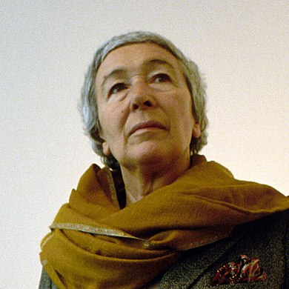 | 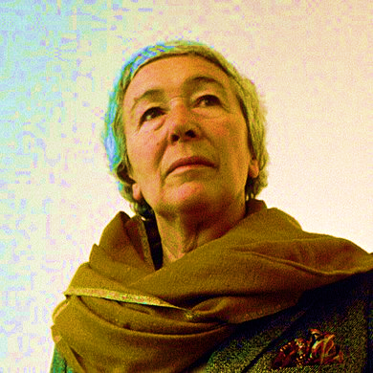 |  | 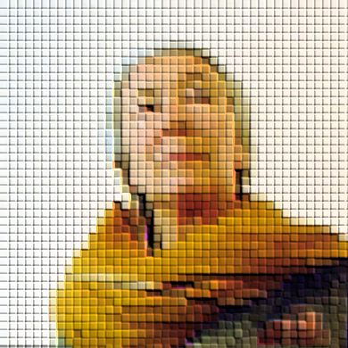
1. | 2. | 3. | 4.
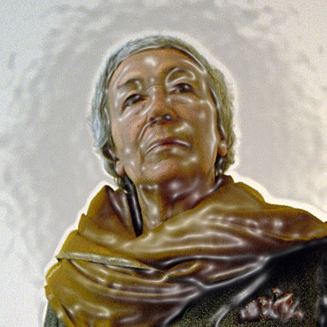 | 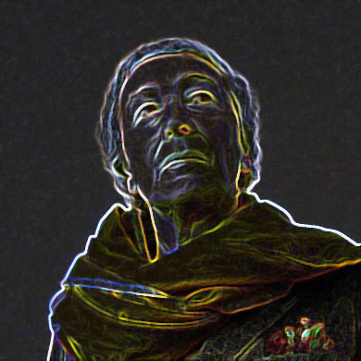 | 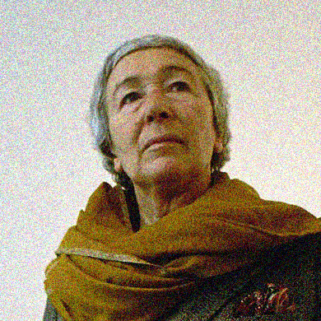
5. | 6. | 7. | 8.

a.2 Descrivi la donna con tre parole: età, vestiti e carattere.
Gae Aulenti è _______________________________, _____________________________ e ______________________________________.

b. Completa la scheda su Gae Aulenti. Usa le risorse.
Nome completo: ………………………………………………………………….
Data di nascita: ………………………………………………………………….
Luogo di nascita: ………………………………………………………………….
Età: È morta a……………………………………………. anni
Studi: ………………………………………………………………………………
………………………………………………………………………………………
………………………………………………………………………………………
Mestiere: ..…………………………………………………………………………
………………………………………………………………………………………
Una o due opere particolarmente importanti: ………………………………….
………………………………………………………………………………………
………………………………………………………………………………………
Un aneddoto o una citazione: ……………………………………………………
………………………………………………………………………………………
………………………………………………………………………………………
………………………………………………………………………………………
Una convinzione: …………………………………………………………………
………………………………………………………………………………………
………………………………………………………………………………………
………………………………………………………………………………………
Altro: curiosità su Gae Aulenti
………………………………………………………………………………………
………………………………………………………………………………………
………………………………………………………………………………………
………………………………………………………………………………………

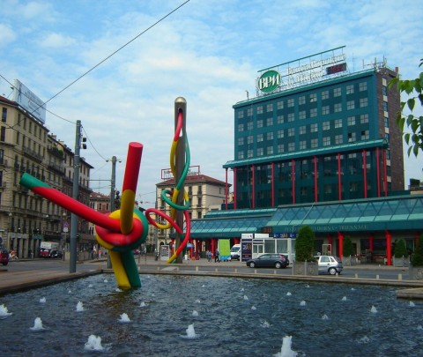

Dove si trova questa piazza?

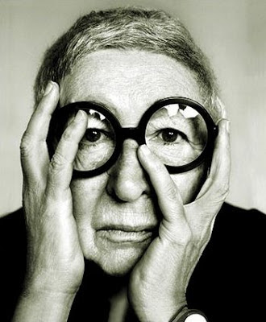
c. Leggi le citazioni di Gae Aulenti e associa ogni citazione alle parole chiave.
1. Non sono una collezionista, ma ho raccolto negli anni le cose che mi incuriosivano.
***
2. Io avevo delle visioni artistiche, però in quel periodo [dopo la Seconda guerra mondiale] c’era l’Italia distrutta.
G. Aulenti
Era allora nell’architettura che si poteva intervenire.
vedere le macerie ancora oggi mi è insopportabile
***
3. Gli edifici non sono intelligenti, sono progettati intelligentemente.
***
4. Il progetto architettonico non può fare a meno di misurarsi con la città e l’architettura è condizionata dal contesto in cui nasce.
… smart city | … panorama
… ricostruzione | … casa
d. Gioca a questo gioco per fan di architettura di interni : https://view.genial.ly/5e885d94ba81d90dfb4d5849/game-design-italiano
B. LA FASE DI PREPARAZIONE
a. Organisez vos propos
- Choisissez l’ordre dans lequel vous allez amener les informations et comment vous les articulerez les unes avec les autres.
Des mots connecteurs : Ma/Anche/Purtroppo/Fortunatamente/Perché
Des expressions pour introduire des phrases : Bisogna dire che/Per esempio/Secondo me
Des adjectifs : appassionante, incredibile, strano, stupefacente, ingegnoso…

b. Travaillez votre style
- Pour varier la façon de restituer les informations, intégrez au moins une forme dialoguée dans votre récit.
- Cherchez un son à intégrer à un moment précis de votre récit pour l’illustrer. (Par exemple : si je parle d’une architecte je peux intégrer le bruit du métal frappé par un objet lorsque je parle de sa première œuvre architecturale).
c. Entraînez-vous
- Répartissez-vous les tâches (qui dit quoi ?)
- Répétez plusieurs fois votre récit avant de l’enregistrer une 1ère fois. Soyez vigilants aux accents toniques, à la prononciation mais aussi soignez vos intonations.
- Après vous être enregistrés, écoutez-vous et soyez critiques avec vous-même (quels sont les points forts de votre enregistrement, quels points peuvent être améliorés ?)
- Donnez votre enregistrement au professeur qui l’écoutera et vous aidera dans cette étape.

C. LA FASE DI REGISTRAZIONE

a. Enregistrement final
- Vous avez pris en compte les remarques de votre ou vos professeurs ;
- Vous avez fait les dernières corrections ;
- Vous vous êtes entrainés une dernière fois ;
- C’est parfait (ou presque) : c’est donc le moment de passer à l’enregistrement final !
b. Partagez, écoutez et jouez
- Partagez votre travail et écoutez des podcasts réalisés par d’autres camarades dans le cadre du projet « Silenzio Radio ». Participation à un escape game.

le macerie: les ruines.
fare a meno di: evitare.

